ЛАБОРАТОРНА РОБОТА №8
НАЛАГОДЖЕННЯ ТА ДОСЛІДЖЕННЯ МЕРЕЖНИХ З’ЄДНАНЬ ETHERNET ТА РОБОТИ КОМУТАТОРІВ CISCO
Мета заняття: розглянути засоби організації мережних з’єднань між кінцевими та проміжними пристроями мережі Ethernet; ознайомитися з можливостями керованих комутаторів Cisco та мережноїопераційної системи Cisco IOS щодо налагодження мережних інтерфейсів та мережних з’єднань Ethernet; отримати практичні навички налагодження, моніторингу та діагностування роботи мережних інтерфейсів та мережних з’єднань Ethernet кінцевих вузлів, керованих комутаторів та маршрутизаторів Cisco.
Хід роботи:
Завдання 1. Навести схеми прямих кабелів для технологій Ethernet 10Base-T/FastEthernet 100Base-TX та Gigabit Ethernet 1000Base-T. Побудувати схеми перехресних кабелів для цих же технологій. Для побудови скористатися інформацією, наведеною у теоретичних відомостях.
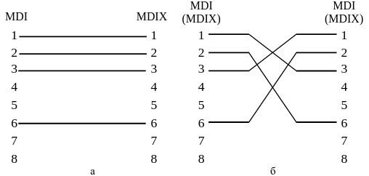
Рис. 1. Схеми кабелів Ethernet 10BaseT/ Fast Ethernet 100Base-TX:
а – прямий кабель; б – перехресний кабель
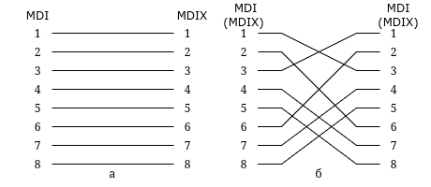
Рис. 2. Схема кабелів Gigabit Ethernet 1000Base-TX:
а – прямий кабель; б – перехресний кабель
Завдання 2. Визначити, який тип кабелю (прямий чи перехресний) застосовуються для з’єднання мережних інтерфейсів/адаптерів/портів Ethernet кінцевих вузлів та мережних пристроїв. Для побудови скористатися інформацією щодо типів інтерфейсів/адаптерів/портів Ethernet (MDI/MDIX), наведеною у теоретичних відомостях. Результати подати у вигляді табл. 1.
Табл. 1 — З’єднання основних Ethernet-пристроїв
Пристрій | Комп’ютер | Концентратор | Комутатор | Маршрутизатор | Точка доступу
Комп’ютер | перехресний | прямий | прямий | перехресний | перехресний
Концентратор | прямий | перехресний | перехресний | прямий | прямий
Комутатор | прямий | перехресний | перехресний | прямий | прямий
Маршрутизатор | перехресний | прямий | прямий | перехресний | перехресний
Точка доступу | перехресний | прямий | прямий | перехресний | перехресний
Завдання 3. У середовищі програмного симулятора/емулятора створити проект локальної мережі (рис. 28). Під час побудови звернути увагу на вибір моделей комутаторів, мережних модулів та адаптерів, а також мережних з’єднань. Для цього використовувати дані табл. 16. Для побудованої мережі заповнити описову таблицю, яка аналогічна табл. 12. (Заповнення описовоої таблиці – необовʼязкове).
Табл. 2 - Вихідні дані для побудови мережі
№ варіанта | Канал R-63-20-1 – SW-63-20-1 | Канал Serv-63-20-1 – SW-63-20-1 | Канал Serv-63-20-2 – SW-63-20-2 | Канал SW-63-20-1 та SW-63-20-2 | Канали підключення робочих станцій
20 | 100Base-TX | 100Base-TX | 100Base-FX | 100Base-TX | 100Base-TX
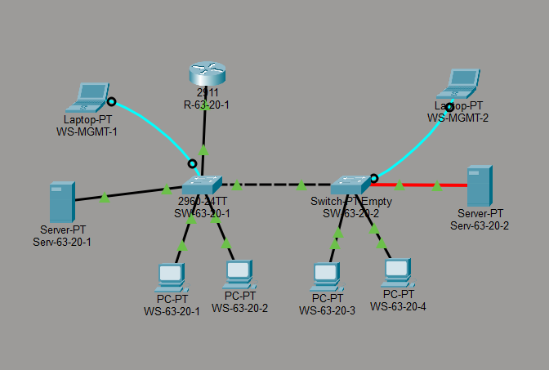
Рис. 3. Схема мережі
Табл. 3 — Описова таблиця мережі
Пристрій | Інтерфейс | Підключення  до пристрою | Підключення  до інтерфейсу
Маршрутизатор  R-63-20-1 | Gig0/0 | SW-63-20-1 | Fa8/1
Комутатор  SW-63-20-1 | Gig0/1 | R-63-20-1 | Gig0/0
Комутатор  SW-63-20-1 | Fa0/24 | SW-63-20-2 | Fa2/1
Комутатор  SW-63-20-1 | Console | Робоча станція WS-MGMT-1 | RS 232
Комутатор  SW-63-20-1 | Fa9/11 | Сервер Serv-63-20-1 | Fa0
Комутатор  SW-63-20-1 | Fa0/1 | Робоча станція WS-63-20-1 | Fa0
Комутатор  SW-63-20-1 | Fa0/2 | Робоча станція WS-63-20-2 | Fa0
Комутатор  SW-63-20-2 | Fa2/1 | SW-63-20-1 | Fa0/24
Комутатор  SW-63-20-2 | Console | Робоча станція WS-MGMT-2 | RS 232
Комутатор  SW-63-20-2 | Fa9/1 | Сервер Serv-63-20-2 | Fa0
Комутатор  SW-63-20-2 | Fa0/1 | Робоча станція WS-63-20-3 | Fa0
Комутатор  SW-63-20-2 | Fa1/1 | Робоча станція WS-63-20-4 | Fa0
Робоча станція WS-MGMT-2 | RS 232 | SW-63-20-1 | Console
Сервер Serv-63-20-1 | Fa0 | SW-63-20-1 | Fa9/1
Робоча станція WS-63-20-1 | Fa0 | SW-63-20-1 | Fa0/1
Робоча станція WS-63-20-2 | Fa0 | SW-63-20-1 | Fa0/2
Робоча станція WS-MGMT-1 | RS 232 | SW-63-20-2 | Console
Сервер Serv-63-20-2 | Fa0 | SW-63-20-2 | Fa9/1
Робоча станція WS-63-20-3 | Fa0 | SW-63-20-2 | Fa0/1
Робоча станція WS-63-20-4 | Fa0 | SW-63-20-2 | Fa1/1
Завдання 4. Визначити MAC-адреси мережних адаптерів робочих станцій та серверів мережі, MAC-адресу інтерфейса маршрутизатора, до якого підключена локальна мережа, базові MAC-адреси блоків керування (Base Ethernet MAC Address) комутаторів, MAC-адреси інтерфесів VLAN 1 комутаторів. Результати навести у вигляді таблиці, яка аналогічна табл. 14.
Табл. 4 — MAC-адреси мережі
Мережа/Пристрій | Інтерфейс/Мережний  адаптер/Шлюз | MAC-адреса
Маршрутизатор R-63-20-1 | Інтерфейс Gig0/0 | 0060.4773.8D01
Комутатор SW-63-20-1 | Інтерфейс Vlan 1 | 0004.9A15.75AD
Комутатор SW-63-20-1 | Base ethernet MAC-address | 0004.9A15.75AD
Комутатор SW-63-20-2 | Інтерфейс Vlan 1 | 0001.6379.A1A1
Комутатор SW-63-20-2 | Base ethernet MAC-address | 0001.6379.A1A1
Сервер Serv-63-20-1 | Мережний адаптер | 0002.4A55.341C
Сервер Serv-63-20-2 | Мережний адаптер | 00D0.BAB9.15A0
Робоча станція WS-MGMT-1 | Мережний адаптер | 00E0.F74E.DA56
Робоча станція WS-MGMT-2 | Мережний адаптер | 0003.E478.8918
Робоча станція WS-63-20-1 | Мережний адаптер | 00E0.A33C.4193
Робоча станція WS-63-20-2 | Мережний адаптер | 0001.9672.E374
Робоча станція WS-63-20-3 | Мережний адаптер | 0060.5C5D.70D5
Робоча станція WS-63-20-4 | Мережний адаптер | 00D0.FFA3.AE4C
Завдання 5. Розробити схему адресації пристроїв мережі. Для цього скористатися даними табл. 18. Результати навести у вигляді таблиці, яка аналогічна табл. 14.
Табл. 5 — Параметри ІР-адресації мережі
№ варіанта | ІР-адреса мережі А | Префікс | IP-адреса шлюзу за замовчуванням/ IP-адреса DNS-сервера
20 | 210.63.20.0 | /28 | Остання ІР-адреса діапазону
Табл. 6 — Схема адресації пристроїв мережі
Мережа/Пристрій | Інтерфейс/Мережний адаптер/Шлюз | MAC-адреса | ІР-адреса | Маска | Префікс
Маршрутиза-  тор R-63-20-1 | Інтерфейс Gig0/0 | 0060.4773.8D01 | 210.63.20.1 | 255.255.255.240 | /28
Комутатор  SW-63-20-1 | Інтерфейс Vlan 1 | 0004.9A15.75AD | 210.63.20.2 | 255.255.255.240 | /28
Комутатор  SW-63-20-1 | Шлюз за замовчуванням | - | 210.63.20.14 |  | -
Комутатор  SW-63-20-1 | Основний DNS-сервер | - | 210.63.20.14 | - | -
Комутатор  SW-63-20-2 | Інтерфейс Vlan 1 | 0001.6379.A1A1 | 210.63.20.3 | 255.255.255.240 | /28
Комутатор  SW-63-20-2 | Шлюз за замовчуванням | - | 210.63.20.14 | - | -
Комутатор  SW-63-20-2 | Основний DNS-сервер | - | 210.63.20.14 | - | -
Сервер  Serv-63-20-1 | Мережний адаптер | 0002.4A55.341C | 210.63.20.4 | 255.255.255.240 | /28
Сервер  Serv-63-20-1 | Шлюз за замовчуванням | - | 210.63.20.14 | - | -
Сервер  Serv-63-20-1 | Основний DNS-сервер | - | 210.63.20.14 | - | -
Сервер  Serv-63-20-2 | Мережний адаптер | 00D0.BAB9.15A0 | 210.63.20.5 | 255.255.255.240 | /28
Сервер  Serv-63-20-2 | Шлюз за замовчуванням | - | 210.63.20.14 | - | -
Сервер  Serv-63-20-2 | Основний DNS-сервер | - | 210.63.20.14 | - | -
Робоча станція WS-63-20-1 | Мережний адаптер | 00E0.A33C.4193 | 210.63.20.6 | 255.255.255.240 | /28
Робоча станція WS-63-20-1 | Шлюз за замовчуванням | - | 210.63.20.14 | - | -
Робоча станція WS-63-20-1 | Основний DNS-сервер | - | 210.63.20.14 | - | -
Робоча станція WS-63-20-2 | Мережний адаптер | 0001.9672.E374 | 210.63.20.7 | 255.255.255.240 | /28
Робоча станція WS-63-20-2 | Шлюз за замовчуванням | - | 210.63.20.14 | - | -
Робоча станція WS-63-20-2 | Основний DNS-сервер | - | 210.63.20.14 | - | -
Робоча станція WS-63-20-3 | Мережний адаптер | 0060.5C5D.70D5 | 210.63.20.8 | 255.255.255.240 | /28
Робоча станція WS-63-20-3 | Шлюз за замовчуванням | - | 210.63.20.14 | - | -
Робоча станція WS-63-20-3 | Основний DNS-сервер | - | 210.63.20.14 | - | -
Робоча станція WS-63-20-4 | Мережний адаптер | 00D0.FFA3.AE4C | 210.63.20.9 | 255.255.255.240 | /28
Робоча станція WS-63-20-4 | Шлюз за замовчуванням | - | 210.63.20.14 | - | -
Робоча станція WS-63-20-4 | Основний DNS-сервер | - | 210.63.20.14 | - | -
Завдання 6. Провести налагодження параметрів мережних адаптерів/інтерфейсів маршрутизатора, комутаторів, робочих станцій та серверів відповідно до даних, які наведені у табл. 17. Під час налагодження звернути увагу на те, що для оптичних інтерфейсів значення режиму передачі і швидкості змінити не можна.
Табл. 7 — Вихідні дані для налагодження параметрів інтерфейсів пристроїв
№ варіанта | Канал Serv-63-20-1 – SW-63-20-1 |  | Канал Serv-63-20-2 – SW-63-20-2 |  | Канал SW-63-20-1 – SW-63-20-2 |  | Канали підключення робочих станцій
№ варіанта | Швидкість, Мбіт/с | Режим | Швидкість, Мбіт/с | Режим | Швидкість, Мбіт/с | Режим | Швидкість, Мбіт/с | Режим
20 | 100 | FULL | 100 | FULL | 100 | FULL | 100 | FULL
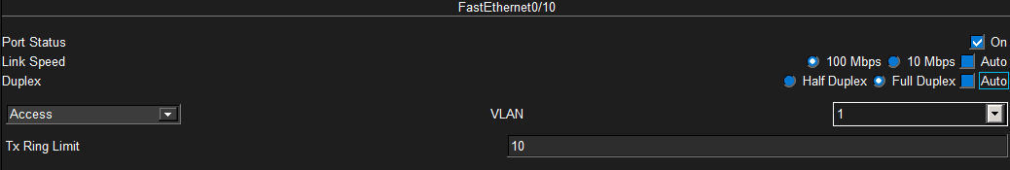
Рис. 4. Налагодження параметрів інтерфейсу FastEthernet 0/10 (SW-63-20-1) — Serv-63-20-1.
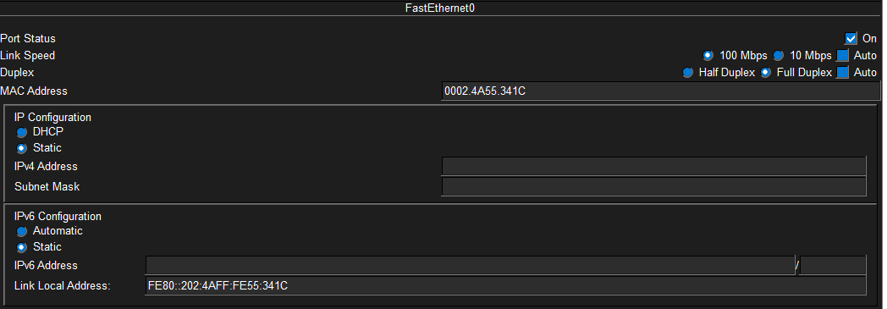
Рис. 5. Налагодження параметрів інтерфейсу FastEthernet 0 (Serv-63-20-1) — SW-63-20-1.
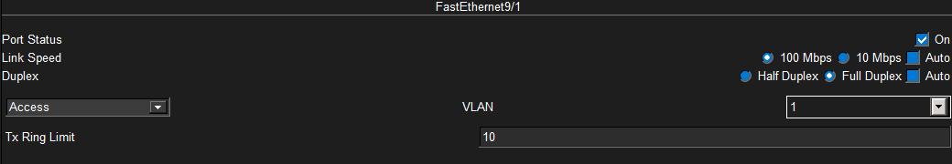
Рис. 6. Налагодження параметрів інтерфейсу Fa9/1 (SW-63-20-2) — Serv-63-20-2.
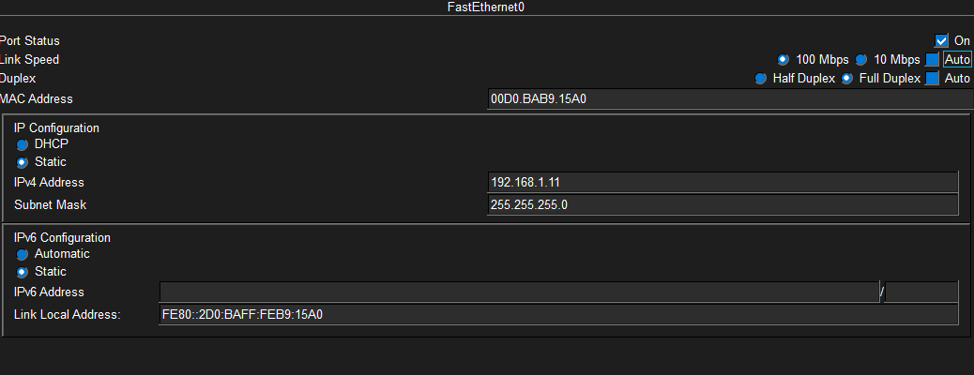
Рис. 7. Налагодження параметрів інтерфейсу Fa0 (Serv-63-20-2) — SW-63-20-2.
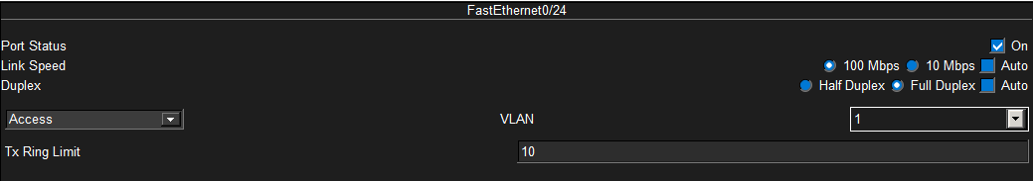
Рис. 8. Налагодження параметрів інтерфейсу Fa0/24 (SW-63-20-1) — SW-63-20-2.
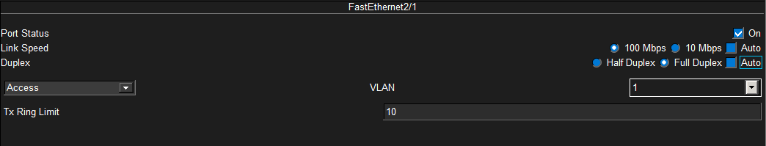
Рис. 9. Налагодження параметрів інтерфейсу Fa2/1 (SW-63-20-2) — SW-63-20-1.
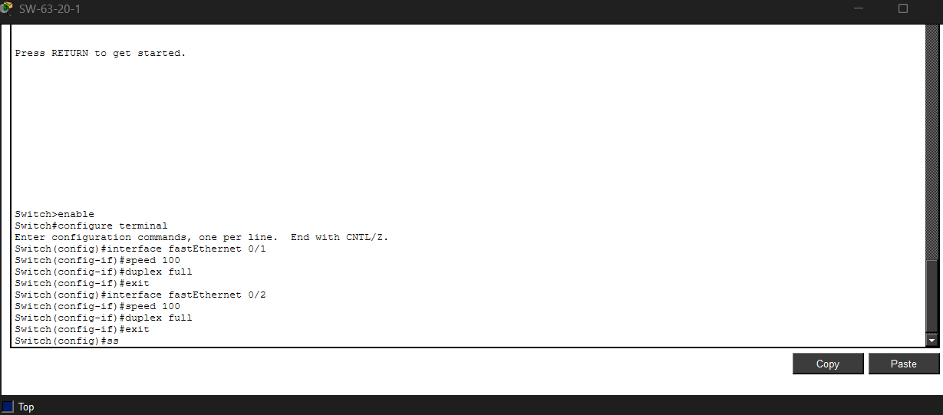
Рис. 10. Налагодження параметрів інтерфейсів Fa0/1, Fa0/2, (SW-63-20-1) — WS-63-20-1, WS-63-20-2.
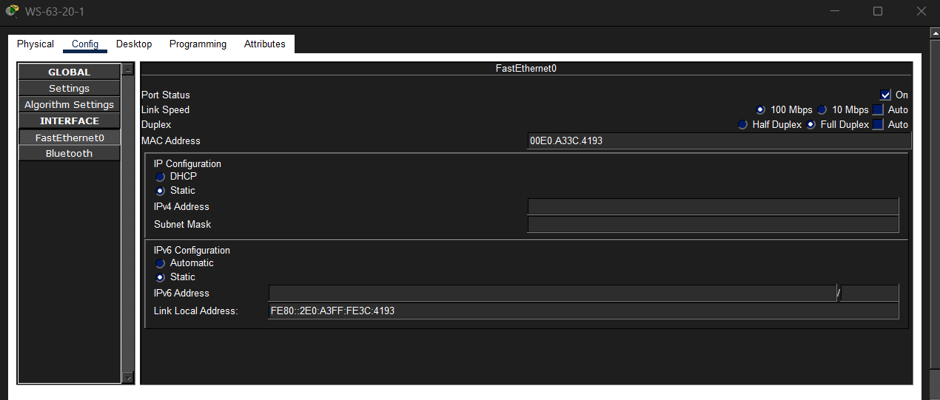
Рис. 11. Налагодження параметрів інтерфейсу Fa0 (WS-63-20-1) — SW-63-20-1.
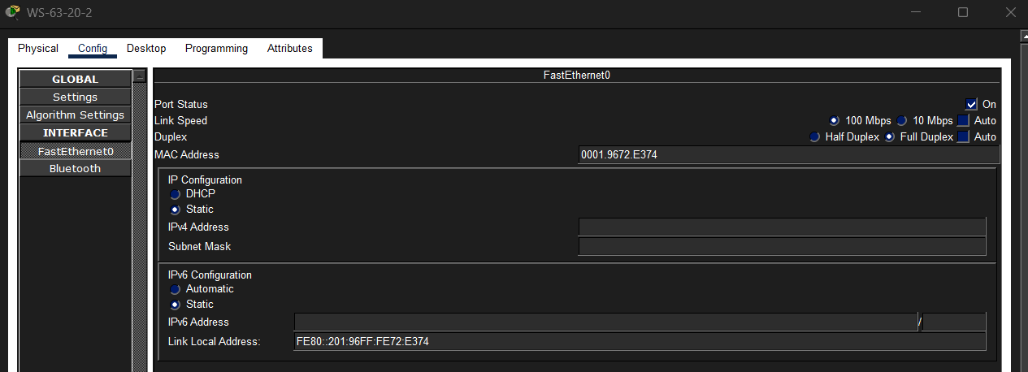
Рис. 12. Налагодження параметрів інтерфейсу Fa0 (WS-63-20-2) — SW-63-20-1.
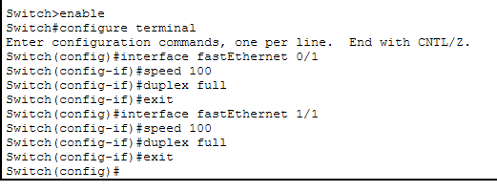
Рис. 13. Налагодження параметрів інтерфейсів Fa0/1, Fa1/1 (SW-63-20-2) — WS-63-20-3, WS-63-20-4.
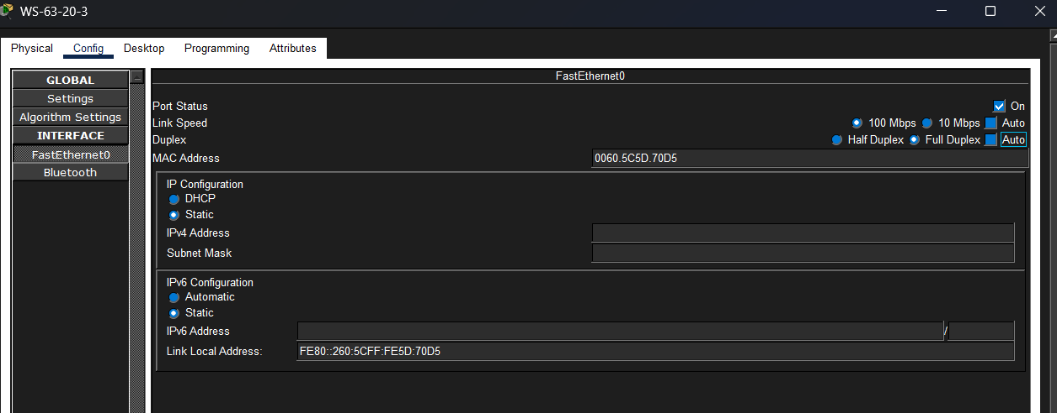
Рис. 14. Налагодження параметрів інтерфейсу FastEthernet 0 (WS-63-20-3) — SW-63-20-2.
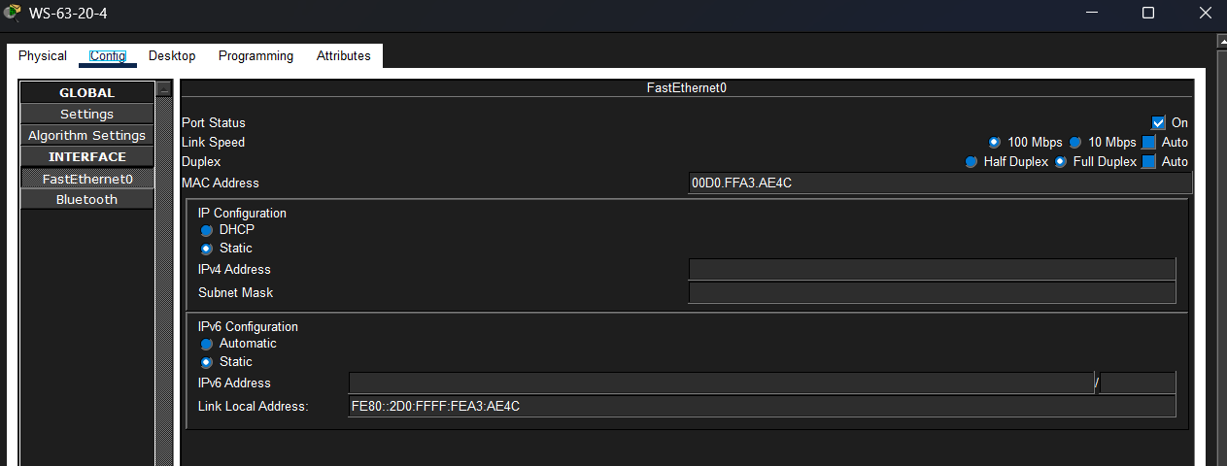
Рис. 15. Налагодження параметрів інтерфейсу FastEthernet 0 (WS-63-20-4) — SW-63-20-2.
Завдання 7. Для одного із з’єднань FastEthernet 100Base-TX або Gigabit Ethernet 1000Base-T дослідити застосування функції Auto-MDI шляхом заміни прямого Ethernet-кабелю на перехресний (чи навпаки) та виконанням відповідного налагодження інтерфейсу/порту комутатора. При виконанні цього завдання можна додати до мережі інші інші пристроями.
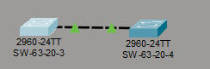
Рис. 16. Copper Cross-Over (Auto MDI/X on)
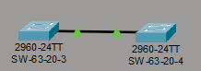
Рис. 17. Copper Straight-Through (Auto MDI/X on)
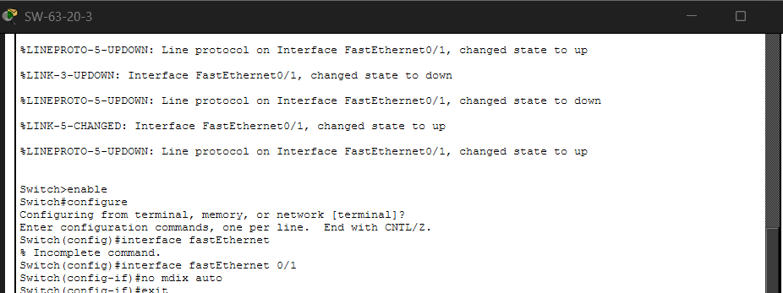
Рис. 18. Вимкнення Auto MDI/X на комутаторі SW-63-20-3
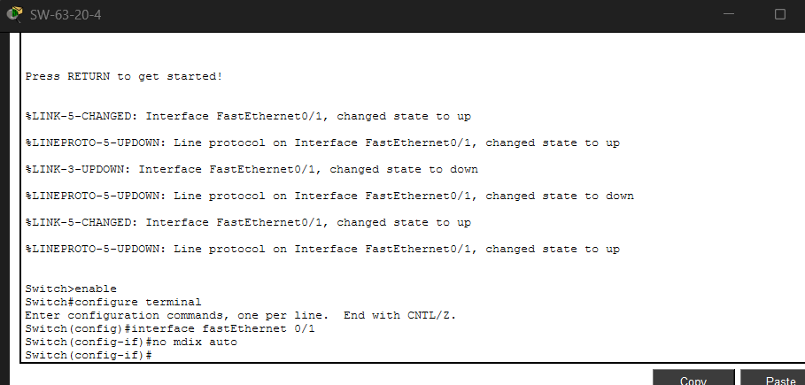
Рис. 19. Вимкнення Auto MDI/X на комутаторі SW-63-20-4
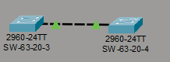
Рис. 20. Copper Cross-Over (Auto MDI/X off)
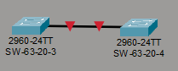
Рис. 21. Copper Straight-Through (Auto MDI/X off)
Завдання 8. Провести налагодження параметрів ІР-адресації пристроїв мережі згідно з даними п. 5. На кожному комутаторі та на маршрутизаторі для всіх вузлів встановити локальні відповідності між текстовими іменами та ІР-адресами вузлів мережі. Представити результати обміну даних по іменам пристроїв.
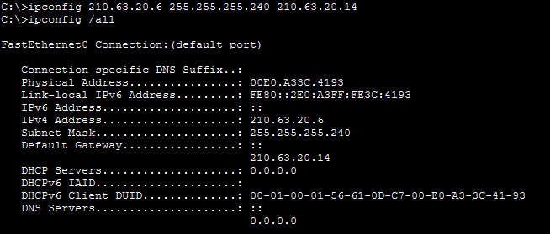
Рис. 22. Налагодження параметрів IP-адресації WS-63-20-1.
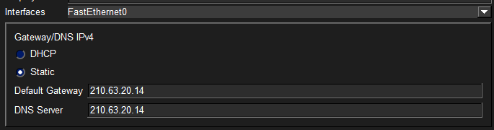
Рис. 23. Налагодження параметрів DNS WS-63-20-1.
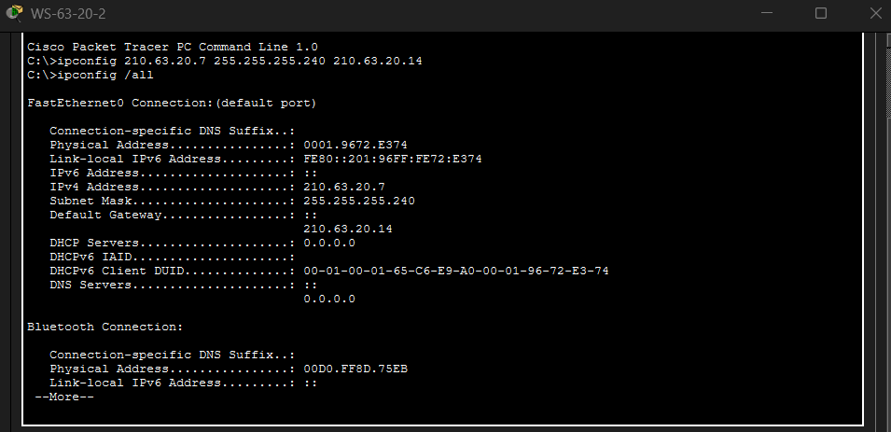
Рис. 24. Налагодження параметрів IP-адресації WS-63-20-2.
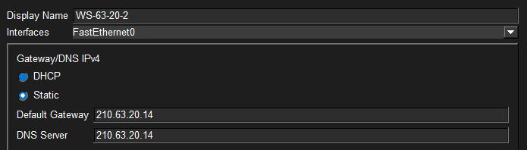
Рис. 25. Налагодження параметрів DNS WS-63-20-2.
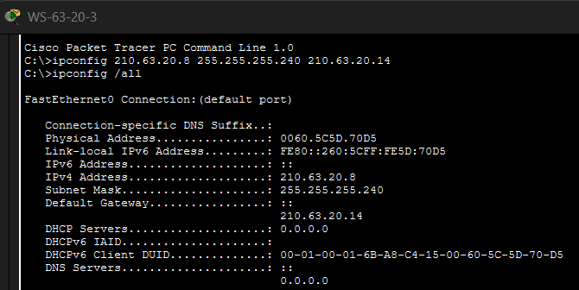
Рис. 26. Налагодження параметрів IP-адресації WS-63-20-3.
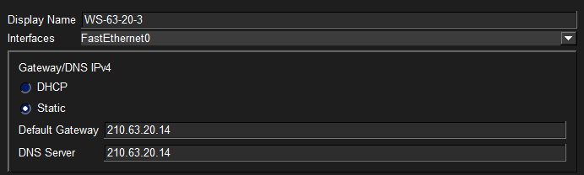
Рис. 27. Налагодження параметрів DNS WS-63-20-3.
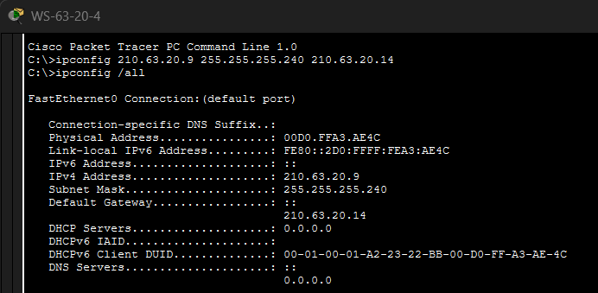
Рис. 28. Налагодження параметрів IP-адресації WS-63-20-4.
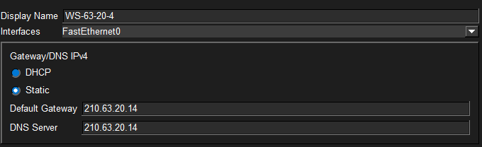
Рис. 29. Налагодження параметрів DNS WS-63-20-4.
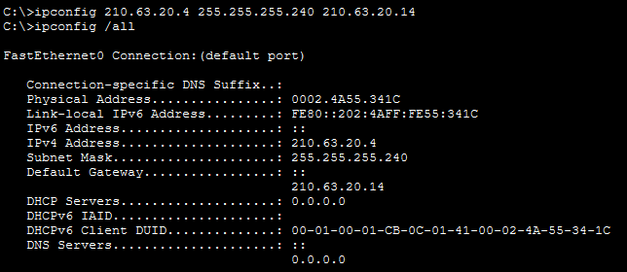s
Рис. 30. Налагодження параметрів IP-адресації Serv-63-20-1.
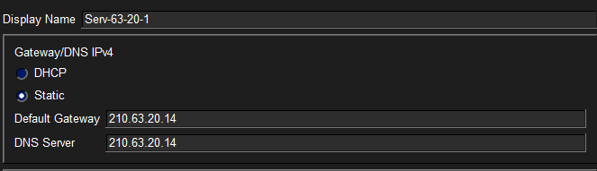
Рис. 31. Налагодження параметрів DNS Serv-63-20-1.
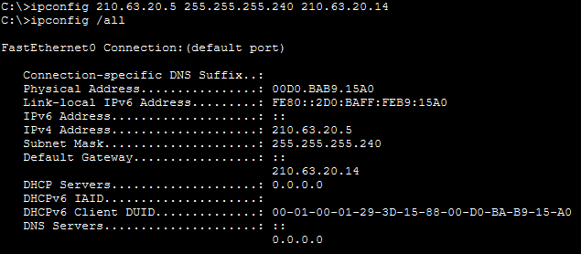
Рис. 32. Налагодження параметрів IP-адресації Serv-63-20-2.
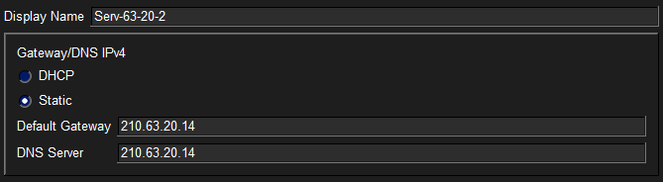
Рис. 33. Налагодження параметрів DNS Serv-63-20-2.
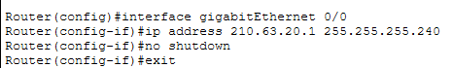
Рис. 34. Налагодження параметрів IP-адресації та DNS R-63-20-1.
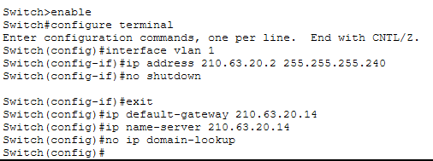
Рис. 35. Налагодження параметрів IP-адресації та DNS SW-63-20-1.
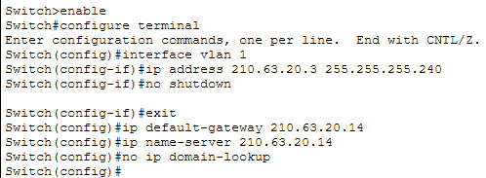
Рис. 36. Налагодження параметрів IP-адресації та DNS SW-63-20-2.
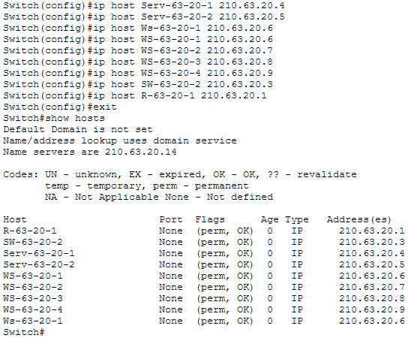
Рис. 37. Встановлення локальних відповідностей SW-63-20-1.
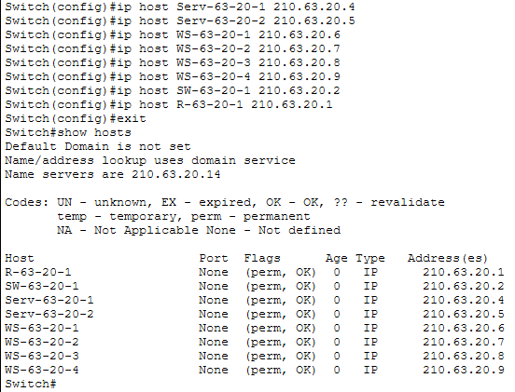
Рис. 38. Встановлення локальних відповідностей SW-63-20-2.
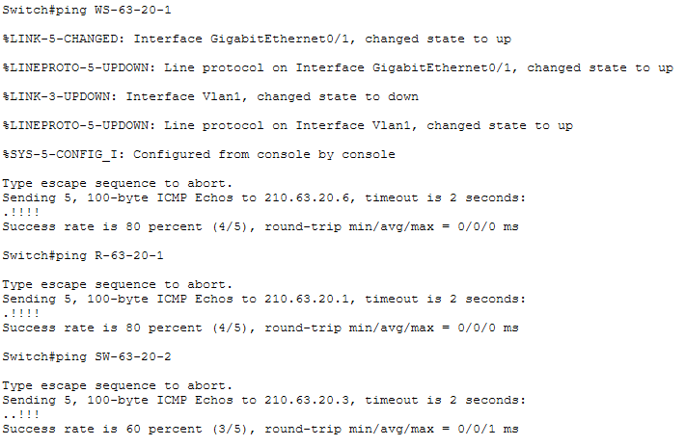
Рис. 39. Результати обміну даних
Завдання 9. Провести обмін даними між однією з робочих станцій та рештою вузлів мережі (комутаторами, серверами, робочими станціями). Дослідити процес формування та використання таблиць комутації на обох комутаторах мережі під час проведення обміну даними між пристроями.
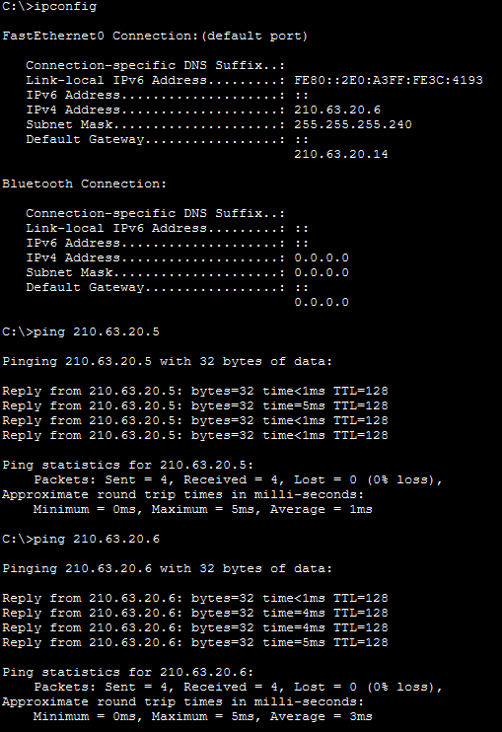
Рис. 40. Результати обміну даних між WS-63-24-1 та WS-63-24-3, WS-63-24-4.
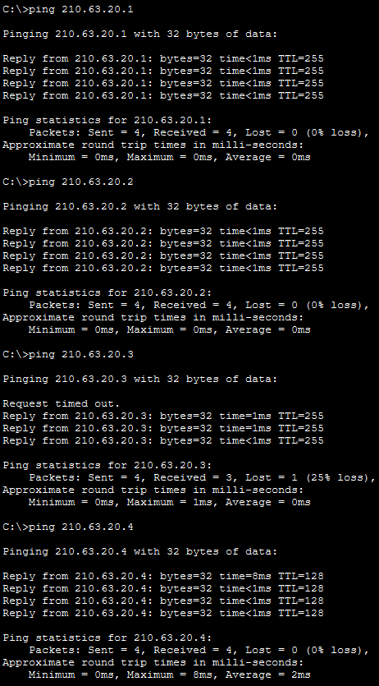
Рис. 40. Результати обміну даних між WS-63-20-1 та R-63-20-1, SW-63-20-1, SW-63-20-2, Serv-63-20-1.
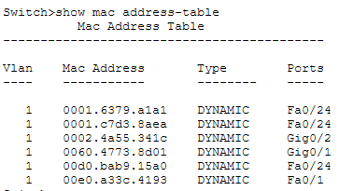
Рис. 41. Таблиця комутації SW-63-20-1.
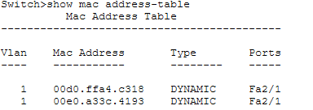
Рис. 42. Таблиця комутації SW-63-20-2.
Завдання 10. Очистити таблиці комутації комутаторів.
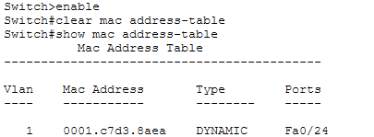
Рис. 43. Очищення таблиці комутації SW-63-20-1.
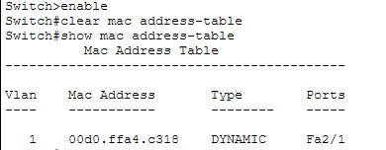
Рис. 44. Очищення таблиці комутації SW-63-20-2.
Завдання 11. На кожному комутаторі у таблицях комутації встановити статичні відповідності для фізичних адрес серверів, комутаторів та інтерфейса маршрутизатора. Дослідити процес використання таблиць комутації на обох комутаторах мережі для даних налагоджень під час проведення обміну даними між пристроями.
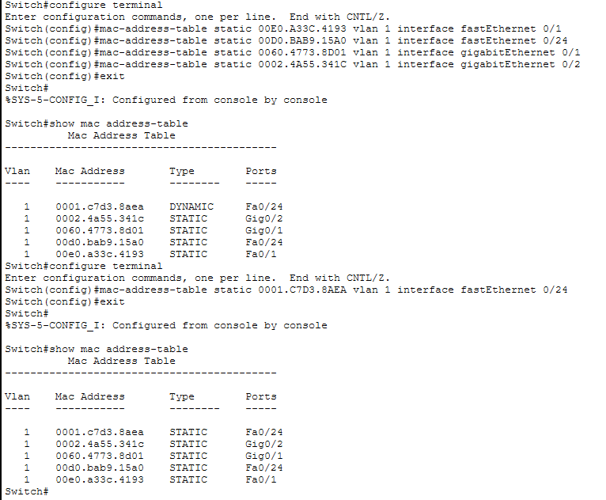
Рис. 45. Встановлення статичних відповідностей на комутаторі SW-63-20-1.
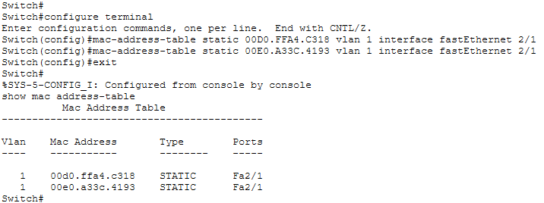
Рис. 46. Встановлення статичних відповідностей на комутаторі SW-63-20-2.
Висновок: У ході виконання роботи було досліджено принципи організації мережних з’єднань Ethernet між кінцевими та проміжними пристроями, а також можливості керованих комутаторів Cisco та операційної системи Cisco IOS щодо налаштування і керування мережними інтерфейсами. Отримано практичні навички конфігурування, моніторингу та діагностування мережних з’єднань Ethernet, що дозволяє ефективно виявляти й усувати проблеми в роботі мережі та забезпечувати її стабільне й коректне функціонування.

